UNIFEBE
Gustavo Rieg
Gustavo Fantoni do Rosário
DA VULNERABILIDADE AO DEPLOY SEGURO:
IMPLANTANDO DEVSECOPS NA BANCOFÁCIL DIGITAL
Trabalho apresentado à disciplina de Segurança da Informação da UNIFEBE, referente à Parte 1 (Pesquisa Teórica) da atividade sobre Shift Left e Shift Right em pipelines de CI/CD.
Brusque (SC)
2026

1 INTRODUÇÃO
Este trabalho apresenta a fundamentação teórica da atividade sobre a implantação de um programa de DevSecOps na BancoFácil Digital. Tomando como ponto de partida o incidente que motivou o programa, uma chave de API exposta por mais de seis meses em um repositório público, as seções seguintes discutem os controles de Shift Left e Shift Right que compõem a pipeline de segurança da aplicação banco-facil-api: gestão de segredos, portões de qualidade, análise estática e dinâmica de código, composição de dependências e hardening de contêineres.
2 FUNDAMENTAÇÃO TEÓRICA
2.1 Shift Left vs. Shift Right
Shift Left e Shift Right comparam o ciclo de vida de um software (planejamento, codificação, build, testes, deploy e produção) a uma linha do tempo, da esquerda para a direita. Mover para a esquerda significa antecipar controles de segurança para etapas mais próximas do início do ciclo, antes que o código chegue à produção; mover para a direita significa estender essa mesma preocupação para depois do deploy, quando a aplicação já está no ar (RED HAT, [s.d.]). A Figura 1 posiciona, sobre esse eixo, os controles discutidos nesta atividade.
Figura 1 – Linha do tempo do SDLC: controles de Shift Left e Shift Right
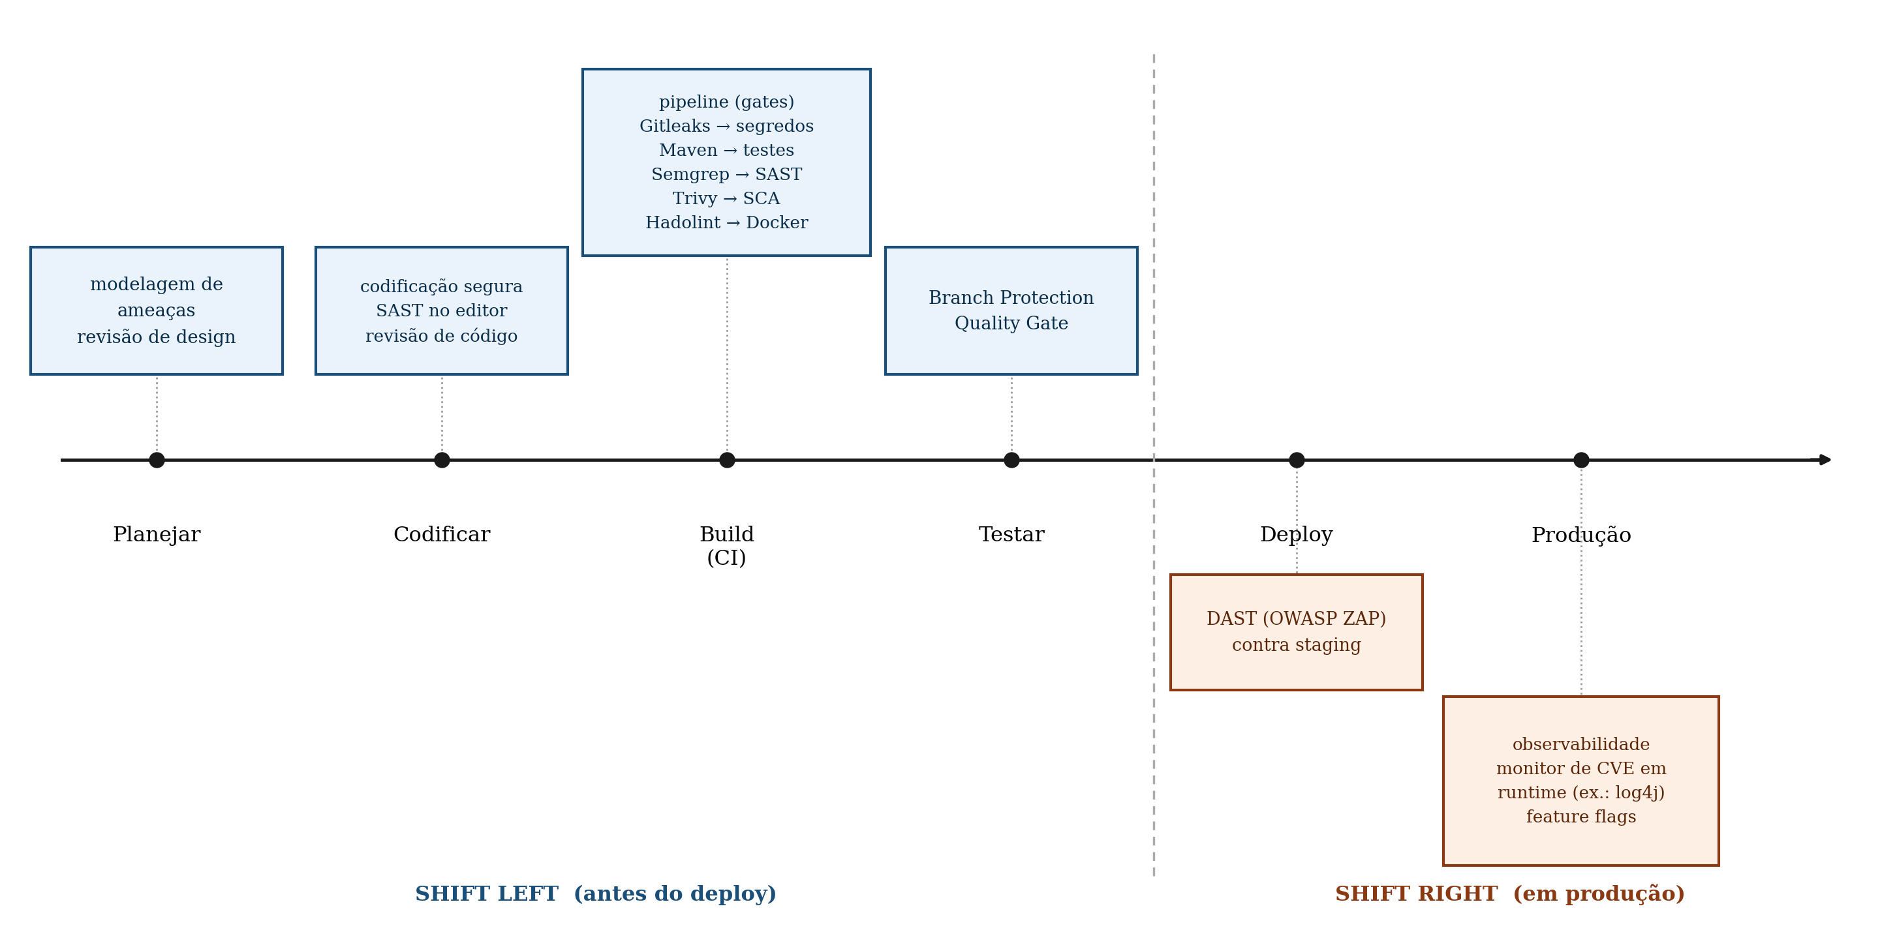
Fonte: elaborado pelos autores (2026).
Três controles tipicamente associados a Shift Left são a análise estática de código (SAST), a varredura de dependências (SCA) e a detecção de segredos, pois atuam sobre o código e seus arquivos de build, sem exigir uma aplicação em execução. Shift Right, por sua vez, reúne testes dinâmicos contra ambiente implantado (DAST), observabilidade em produção e práticas de release controlado, como feature flags. As duas abordagens são complementares, não concorrentes: Shift Left bloqueia falhas já conhecidas no momento do build, mas uma nova CVE publicada depois do deploy, como no caso do Log4Shell (seção 2.4), só é percebida por quem monitora produção. É consenso que corrigir uma falha fica mais cara quanto mais tarde ela é encontrada, o que justifica o investimento em Shift Left; vale lembrar, porém, que os números exatos dessa relação, como a popular tabela “1x a 100x”, nunca tiveram sua fonte original confirmada, devendo ser lidos como uma estimativa popular, não como um dado comprovado.
2.2 Gestão de Segredos
Secret sprawl é o espalhamento descontrolado de credenciais, como chaves de API, senhas e tokens, esquecidas em lugares como repositórios de código, arquivos de configuração versionados, logs e imagens de contêiner. Como o histórico do Git não esquece nada por padrão, um segredo removido do arquivo atual continua acessível em commits antigos, a menos que o histórico seja reescrito.
Segredos de build/CI, como um token para publicar um artefato, existem apenas durante a execução da pipeline e costumam ser injetados pelo próprio sistema de CI; segredos de runtime, como uma string de conexão de banco de dados, só são necessários depois do deploy e devem ser injetados no ambiente de execução, nunca embutidos na imagem. Definir um segredo de runtime como ENV fixo no Dockerfile é má prática mesmo em repositório privado: o valor fica gravado nos metadados da camada e pode ser extraído por qualquer pessoa com permissão de pull, não pode ser rotacionado sem gerar uma nova imagem, e se multiplica a cada cópia dessa imagem.
Ferramentas de detecção, como Gitleaks e TruffleHog, respondem à pergunta “esse segredo vazou?”; ferramentas de gerenciamento centralizado, como HashiCorp Vault e AWS Secrets Manager, respondem “onde ele deveria estar guardado?”. Diante de um vazamento, a resposta correta não é apenas remover o segredo do código: é trocá-lo junto ao provedor, já que não há garantia de que um valor exposto, mesmo por poucos minutos, não tenha sido copiado antes da remoção.
2.3 Proteção e Qualidade
Branch Protection é um conjunto de regras sobre uma branch, como a main, que impede push direto sem revisão: exige pull request, aprovações mínimas e checks de status aprovados, além de proibir force-push. Um Quality Gate é um critério automatizado que bloqueia o avanço do código quando não satisfeito, diferindo de um relatório, que apenas informa e depende de alguém agir sobre ele. Na pipeline desta atividade, cada job funciona como um Quality Gate porque falha e barra os jobs seguintes por meio da cláusula needs.
Testes unitários vão além de verificar se o código funciona corretamente: funcionam como uma rede de proteção contra regressões e, indiretamente, deixam o código mais seguro, já que código sem testes é código sem garantia de que vai se comportar como esperado. Branch Protection, Quality Gates e testes unitários formam a primeira linha de defesa por serem os controles mais baratos de rodar, atuando antes mesmo de qualquer ferramenta de segurança dedicada entrar em cena. Por isso, na pipeline da BancoFácil, o job de testes vem logo após a detecção de segredos e antes das ferramentas especializadas.
2.4 Análise de Segurança: SAST, DAST e SCA
SAST (Static Application Security Testing) analisa código-fonte, bytecode ou binário em busca de padrões inseguros sem executar a aplicação; por isso roda cedo no pipeline, a cada commit ou build, sendo o mais puramente Shift Left dos três. DAST (Dynamic Application Security Testing) interage com uma aplicação já em execução, enviando requisições reais; só pode rodar depois de um deploy, seja em staging (Shift Left) ou em produção controlada (Shift Right). SCA (Software Composition Analysis) compara as dependências do projeto com bancos públicos de vulnerabilidades conhecidas, como o NVD.
O caso do Log4Shell (CVE-2021-44228), divulgado em dezembro de 2021, mostra por que o SCA se tornou indispensável: uma função de lookup JNDI no Apache Log4j 2 permitia execução remota de código por um atacante não autenticado, bastando que a aplicação registrasse em log uma string controlada por ele; a vulnerabilidade recebeu nota máxima (10.0) na escala CVSS (NIST, [s.d.]). Como novas CVEs continuam sendo publicadas depois do deploy, o SCA não deveria se limitar ao momento do build: práticas maduras incluem varreduras repetidas contra o que já está em produção, uma prática de Shift Right aplicada à cadeia de fornecedores de software.
Quadro 1 – Comparação entre SAST, DAST e SCA
 | O que analisa | Quando roda | Ferramentas | O que detecta
SAST | Código-fonte/binário, sem executar a app. | Cedo: a cada commit/PR/build. Puro Shift Left. | Semgrep, SonarQube, CodeQL | Padrões inseguros: injeção, credenciais hardcoded.
DAST | App em execução, via requisições HTTP reais. | Após deploy: staging ou produção controlada. | OWASP ZAP, Burp Suite | Falhas de runtime: auth quebrada, endpoints expostos.
SCA | Dependências de terceiros (pom.xml etc.). | A cada build e continuamente em produção. | Trivy, Grype, Dependency-Check | CVEs conhecidas, dependências não usadas.
Fonte: elaborado pelos autores (2026).
2.5 Infraestrutura e Contêineres
Hardening de um Dockerfile significa reduzir os riscos de uma imagem de contêiner antes de publicá-la. As más práticas mais comuns são usar a tag latest, que torna o build imprevisível; deixar o contêiner rodando como root por padrão; partir de imagens base maiores do que o necessário; usar ADD em vez de COPY sem necessidade; e copiar segredos para dentro da imagem durante o build, já que ficam gravados para sempre naquela camada (OWASP, [s.d.]).
O Princípio do Menor Privilégio (PoLP) determina que um processo em contêiner rode com o mínimo de permissões necessárias, nunca como root: se um atacante explora uma falha em um processo rodando como root, uma técnica de container breakout (fuga do isolamento do contêiner) tende a dar a ele privilégios de root também no host. Uma imagem multi-stage build separa uma etapa de compilação, com JDK e Maven completos, de uma etapa final de runtime, apenas com o JRE, reduzindo tanto os riscos quanto o tamanho da imagem publicada.
Hadolint analisa o Dockerfile antes do build, de forma estática, aplicando regras como a DL3007 e a DL3002 usadas nesta atividade, de um jeito parecido com um SAST voltado à receita de construção da imagem. Ferramentas como Trivy atuam depois, escaneando as camadas já montadas em busca de vulnerabilidades conhecidas, papel parecido com o que o SCA desempenha para o pom.xml do projeto.
3 CONSIDERAÇÕES FINAIS
Os controles discutidos, da detecção de segredos ao hardening de contêineres, mostram que o Shift Left reduz o custo de correção ao antecipar verificações automatizadas para o início do ciclo, mas não substitui o Shift Right: novas CVEs, comportamentos de runtime e ataques que só aparecem sob tráfego real exigem monitoramento contínuo depois do deploy. Um programa de DevSecOps maduro, como o que se pretende para a BancoFácil Digital, depende da combinação das duas abordagens ao longo de todo o pipeline.
REFERÊNCIAS
NIST – NATIONAL INSTITUTE OF STANDARDS AND TECHNOLOGY. National Vulnerability Database: CVE-2021-44228. Disponível em: https://nvd.nist.gov/vuln/detail/CVE-2021-44228. Acesso em: 21 set. 2026.
OWASP FOUNDATION. Docker Security Cheat Sheet. Disponível em: https://cheatsheetseries.owasp.org/cheatsheets/Docker_Security_Cheat_Sheet.html. Acesso em: 21 set. 2026.
RED HAT. Shift left vs. shift right. Disponível em: https://www.redhat.com/en/topics/devops/shift-left-vs-shift-right. Acesso em: 21 set. 2026.

